ICS 65.100.10

CCS G 25

|  |
| --- |
|  |

团体标准

T/ZNX XXXX—XXXX

水和鱼类中23三唑类杀菌剂残留量的测定 液相色谱-串联质谱法

**Determination of 23 triazole pesticides residues in water and fish**

**LC-MS**-**MS method**

（征求意见稿）

2023-XX- XX发布

2023 -XX- XX实施

浙江省农药工业协会   发布

目 次

前 言 II

1 范围 3

2 规范性引用文件 3

3 术语和定义 3

4 方法原理 3

5 试剂 3

6 仪器和设备 3

7 试样制备与保存 3

8 分析步骤 3

9 测定低限和回收率 3

附录A 3

附录B 3

附录C 3

附录D 3

# 前 言

本文件按照GB/T 1.1-2020《标准化工作导则 第1部分：标准化文件的结构和起草规则》的规定起草。

请注意本文件的某些内容可能涉及专利。本文件的发布机构不承担识别这些专利的责任。

本文件由浙江省农药工业协会提出。

本文件由浙江省农药工业协会归口。

本文件起草单位:浙江大学农药与环境毒理研究所、浙江省农业科学研究院农产品质量安全与营养研究所。

本文件主要起草人: 李舒盈、桂文君、蒋金花、赵学平。

水和鱼类中23三唑类杀菌剂残留量的测定 液相色谱-串联质谱法

1 范围

本文件规定了鱼肉和水中23种三唑类杀菌剂残留量的液相色谱-串联质谱检测方法。

本文件适用于鱼肉组织和水中戊唑醇、烯唑醇、粉唑醇、联苯三唑醇、己唑醇、三唑酮、苯醚甲环唑、腈苯唑、四氟醚唑、灭菌唑、苄氯三唑醇、戊菌唑、氟硅唑、氟环唑、三唑醇、腈菌唑、乙环唑、丙环唑、叶菌唑、环丙唑醇、硅氟唑、三环唑、多效唑残留量的检测和确证。

本文件的方法仪器参数、色谱图、保留时间、检出限和回收率见附录A、B、C、D。

2 规范性引用文件

下列文件中的内容通过文中的规范性引用而构成本文件必不可少的条款。凡是注日期的引用文件，仅所注日期的版本适用于本文件；不注日期的引用文件，其最新版本（包括所有的修改单）适用于本文件。

GB/T 6682 分析实验室用水规格和试验方法

GB/T 9695.19 肉与肉制品 取样方法

3 术语和定义

本文件没有需要界定的术语和定义。

4 方法原理

水样中的三唑类杀菌剂残留经过滤处理，液相色谱-串联质谱法测定，外标法定量。

鱼类中的三唑类杀菌剂残留用乙腈提取，经固相萃取小柱净化，液相色谱-串联质谱法测定，外标法定量。

5 试剂

5.1 除另有说明外，所用试剂均为分析纯。水为 GB/T 6682 规定的一级水。

5.2 乙腈：色谱纯。

5.3 甲醇：色谱纯。

5.4 氯化钠。

5.5 硫酸钠。

5.6 标准储备液的配制：分别称取20 mg（精确至0.1 mg）每种标准物质于10 mL容量瓶中，用甲醇作为溶剂溶解并定容至刻度，标准储备液避光在0℃~ 4℃冰箱中可以保存12个月。

5.7混合中间工作液的配制：分别准确移取一定体积的每种标准储备液，用甲醇稀释成适当浓度的混合标准中间工作液。0℃~ 4℃冰箱中可以保存一个月。

6 仪器和设备

6.1 超高效液相色谱-质谱仪：配有电喷雾离子源(ESI)。

6.2 分析天平：感量0.1 mg和 0.01 g。

6.3 高速组织捣碎机：转速不低于20 000 r/min。

6.4 氮气吹干仪。

6.5 离心机：最大转速为 4200 r/min。

6.6 旋转蒸发仪。

7 试样制备与保存

7.1 水样试样制备与保存

用磨口玻璃瓶采集水样，标明标记，将试样置于0 ~ 4 ℃冷藏保存。

7.2 鱼类试样制备与保

按GB/T 9695.19 抽取的样品用绞肉机绞碎，充分混匀，用四分法缩分至不少于10 g，作为试样，装入清洁容器内，密封后，标明标记，将试样置于 - 18 ℃以下冷冻避光保存。

8 分析步骤

8.1 提取方法

水样：移取10 mL试样，放入盛有1g氯化钠和4g硫酸钠的50 mL 离心管中，加10 mL乙腈，在旋涡混合器上混合1 min，静置15 min后，取上清液2 mL，0.22 µm微孔滤膜过滤后供液相色谱-串联质谱测定。

鱼类：称取2 g试样，放入50 mL 离心管中，加入20 mL乙腈，用高速组织捣碎机在15 000 r/min均质提取30s，再用超声提取15 min。在4000 r/min 离心3 min，将提取液于40℃水浴用旋转蒸发器蒸发近干，加入5 mL甲醇/水（5:95, v/v），待净化。

8.2 净化方法

在HLB（200 mg × 6 mL）固相萃取柱中分别加入4 mL甲醇和4 mL纯水进行预淋洗，将8.1待净化液加入HLB固相萃取柱中，再加入5 mL甲醇/水溶液（甲醇:水=3:7，v/v）洗涤，最后用5mL甲醇/水溶液（甲醇:水=8:2,v/v）洗脱，以约1.0 mL/min的流速收集洗脱流出液，于40 ℃水浴中旋转浓缩约至0.5 mL，于35 ℃下氮气吹干，2 mL甲醇溶解残渣，0.22 µm微孔滤膜过滤后供液相色谱-串联质谱测定。

8.3 液相色谱-串联质谱测定

8.3.1液相色谱条件

1) 色谱柱: HSS Cyano，1.8 µm, 100 mm × 2.1mm (内径) 或相当者；

2) 柱温：40℃;

3) 流速：300 µL/min;

4) 进样量：5 µL

5) 流动相及梯度洗脱条件见表1；

表1 流动相及梯度洗脱条件

|  |  |  |  |
| --- | --- | --- | --- |
| 时间/min | 流速/（mL/min） | 流动相A（0.1%甲酸水）/% | 流动相B（甲醇）/% |
| 0.00 | 0.30 | 80.0 | 20.0 |
| 0.50 | 0.30 | 80.0 | 20.0 |
| 1.00 | 0.30 | 10.0 | 90.0 |
| 4.00 | 0.30 | 10.0 | 90.0 |
| 4.10 | 0.30 | 80.0 | 20.0 |
| 5.00 | 0.30 | 80.0 | 20.0 |

8.3.2质谱条件

1）离子源：电喷雾离子源（ESI）；

2）扫描方式：正离子扫描;

3）检测方式：多反应监测（MRM）;

4）电喷雾电压：5 500 V;

5）碰撞气 (CAD) : 8 psi；

6）气帘气压力 (CUR) : 25 psi；

7）离子源温度 (TEM) : 350℃；

8）雾化气压力 (GS1) : 30 psi；

9）辅助气流速 (GS2) : 20 psi；

10）监测离子对、碰撞气能量和去簇电压参见附录 A

8.3.3 定性测定

在相同实验条件下进行样品测定时，如果检出的色谱峰的保留时间与标准样品相一致，并且在扣除背景后的样品质谱图中，所选择的离子均出现，而且所选择的离子丰度比与标准样品的离子丰度比相一致，则可判断样品中存在这种农药或相关化学品。本文件定性测定时相对离子丰度的最大允许偏差见表2。

表2 定性测定时相对离子丰度的最大允许偏差

|  |  |  |  |  |
| --- | --- | --- | --- | --- |
| 相对离子丰度/% | > 50 | > 20~50 | > 10~20 | ≤ 10 |
| 最大允许偏差/% | ± 10 | ± 15 | ± 20 | ± 50 |

8.3.4 定量测定

本文件中液相色谱-串联质谱采用外标-校准曲线法定量测定。为减少基质对定量测定的影响，定量用标准溶液应采用基质混合标准工作溶液绘制标准曲线,并且保证所测样品中农药及相关化学品的响应值均在仪器的线性范围内。23种三唑类杀菌剂多反应监测（MRM）色谱图参见附录 B。

8.4空白试验

除不称取试样外，按8.1、8.2、8.3步骤进行。

8.5 结果计算

液相色谱-串联质谱测定水样试样中三唑类杀菌剂残留量采用标准曲线法定量，标准曲线法定量结果按公式(1)计算：

Xi = c i × .....................................................（1）



式中:

Xi ——试样中被测组分含量，单位为毫克每升(mg/L);

c i ——从标准工作曲线得到的试样溶液中被测组分的浓度，单位为微克每毫升(µg /mL);

V1 ——样品溶液定容体积，单位为毫升(mL);

V2 ——样品溶液所代表试样的质量，单位为毫升(mL)。

注：计算结果应扣除空白值。

液相色谱-串联质谱测定鱼类试样中三唑类杀菌剂残留量采用标准曲线法定量，标准曲线法定量结果按公式(2)计算：

Xi = c i × .....................................................（2）



式中:

Xi ——试样中被测组分含量，单位为毫克每千克(mg/kg);

c i ——从标准工作曲线得到的试样溶液中被测组分的浓度，单位为微克每毫升(µg /mL);

V ——样品溶液定容体积，单位为毫升(mL);

M ——样品溶液所代表试样的质量，单位为克(g)。

注：计算结果应扣除空白值。

9 测定低限和回收率

9.1测定低限

本方法中三唑类杀菌剂残留量的测定低限见附录C。

9.2 回收率

样品的添加浓度及回收率数据见附录D。

# 附录A

（资料性）

液相色谱-串联质谱仪器参数

液相色谱-串联质谱仪器参数：定性离子对、定量离子对、去簇电压 (DP) 、碰撞室入口电压 (EP) 、碰撞气能量 (CE) 、碰撞室出口电压 (CXP)，见表A。

表A 23种三唑类杀菌剂监测离子对与电压参数

|  |  |  |  |  |  |  |  |
| --- | --- | --- | --- | --- | --- | --- | --- |
| **中文名称** | **英文名称** | **定量离子（m/z）** | **定性离子（m/z）** | **去簇电压(DP)** | **碰撞室入口电压(EP)** | **碰撞气能量(CE)** | **碰撞室出口电压(CXP)** |
| 苯醚甲环唑 | Difenoconazole | 406.2/251.1 | 406.2/253.1 | 48.5 | 4.4 | 25.0; 25.0 | 5.0; 5.0 |
| 戊菌唑 | Penconazole | 284.0/159.0 | 284.0/70.0 | 50.0 | 5.0 | 19.0; 30.0 | 8.9; 8.3 |
| 叶菌唑 | Metconazole | 320.0/70.0 | 320.0/125.0 | 49.0 | 5.0 | 30.0; 30.0 | 0.8; 8.3 |
| 苄氯三唑醇 | Diclobutrazol | 328.0/70.0 | 328.0/160.0 | 49.0 | 5.0 | 29.0; 25.0 | 2.6; 1.1 |
| 腈菌唑 | Myclobutanil | 289.0/70.0 | 289.0/125.0 | 12.0 | 6.5 | 280; 25.0 | 4.5; 8.4 |
| 氟环唑 | Epoxiconazole | 330.0/121.0 | 330.0/101.0 | 15.0 | 6.0 | 27.0; 65.5 | 6.2; 11.5 |
| 环丙唑醇 | Cyproconazole | 292.1/70.2 | 292.1/125.2 | 55.0 | 5.0 | 30.0; 29.0 | 10.1; 8.7 |
| 丙环唑 | Propiconazole | 342.1/159.1 | 342.1/69.1 | 60.0 | 5.0 | 26.0; 30.0 | 6.2; 7.1 |
| 灭菌唑 | Triticonazole | 318.0/70.0 | 318.0/125.0 | 49.0 | 5.0 | 26.0; 26.0 | 5.5; 1.6 |
| 三唑醇 | Triadimenol | 296.1/70.1 | 296.1/227.2 | 50.0 | 5.0 | 30.0; 30.0 | 9.5; 7.9 |
| 四氟醚唑 | Tetraconazole | 372.0/159.0 | 372.0/70.0 | 65.0 | 5.0 | 24.0; 28.0 | 3.4; 7.9 |
| 己唑醇 | Hexaconazole | 314.0/70.0 | 314.0/159.0 | 42.5 | 3.0 | 25.0; 28.0 | 5.4; 8.1 |
| 联苯三唑醇 | Bitertanol | 338.0/70.0 | 338.0/269.0 | 50.0 | 4.5 | 22.0; 22.0 | 5.4; 8.1 |
| 硅氟唑 | Simeconazole | 294.0/73.0 | 294.0/70.0 | 41.5 | 3.5 | 30.0; 30.0 | 7.9; 11.1 |
| 氟硅唑 | Flusilazole | 316.0/247.0 | 316.0/165.0 | 49.0 | 5.0 | 22.0; 25.0 | 5.4; 8.1 |
| 乙环唑 | Etaconazole | 328.2/159.1 | 328.2/123.0 | 35.5 | 6.5 | 37.3; 73.0 | 8.1; 6.2 |
| 三唑酮 | Triadimefon | 294.0/197.0 | 294.0/225.0 | 10.0 | 6.1 | 21.1; 27.0 | 8.4; 5.0 |
| 腈苯唑 | Fenbuconazole | 337.0/125.0 | 337.0/70.0 | 72.0 | 5.0 | 22.0; 30.0 | 8.4; 5.0 |
| 粉唑醇 | Flutriafol | 302.0/123.0 | 302.0/109.0 | 42.0 | 6.0 | 25.0; 25.0 | 9.2; 10.1 |
| 戊唑醇 | Tebuconazole | 308.0/70.0 | 308.0/125.0 | 50.2 | 4.0 | 30.0; 30.0 | 10.2; 12.1 |
| 三环唑 | Tricyclazole | 190.0/163.0 | 190.0/136.0 | 45.0 | 4.5 | 25.0; 25.0 | 8.7; 6.8 |
| 烯唑醇 | Diniconazole | 327.0/70.2 | 327.0/159.0 | 41.2 | 5.2 | 63.8; 40.0 | 9.2; 9.8 |
| 多效唑 | Paclobutrazol | 294.0/70.0 | 294.0/125.0 | 45.0 | 4.5 | 30.0; 30.0 | 11.4; 7.8 |

非商业性声明:附录A 所列参数是使用AB 5500 质谱完成的，此处所列试验用仪器型号仅是为了提供参考，并不涉及商业目的，使用者可尝试不同厂家和型号的仪器。

# 附录B

（资料性）

23种三唑类杀菌剂多反应监测（MRM）色谱图

23种三唑类杀菌剂多反应监测（MRM）色谱图如下：

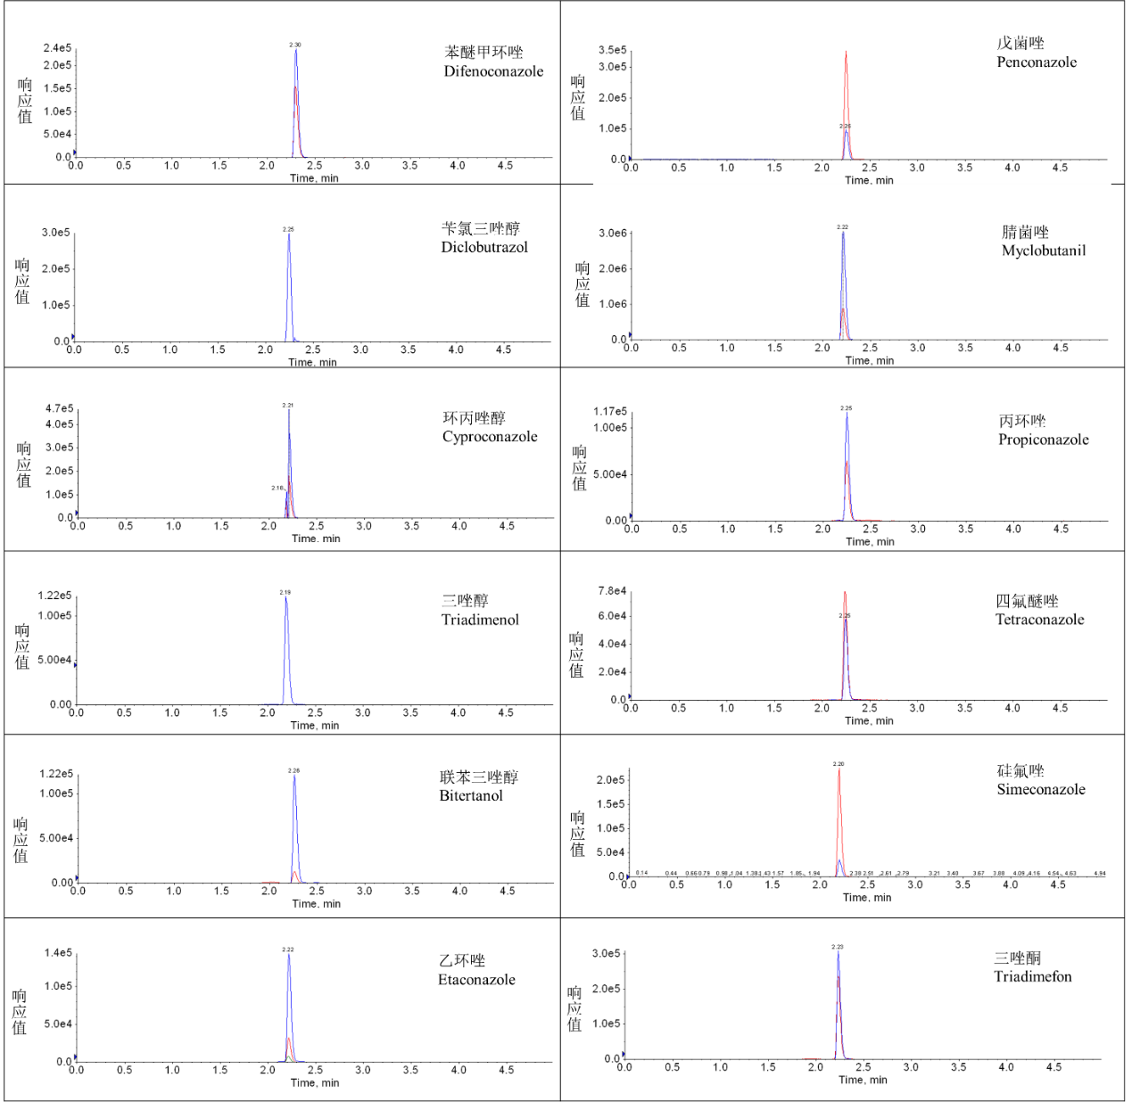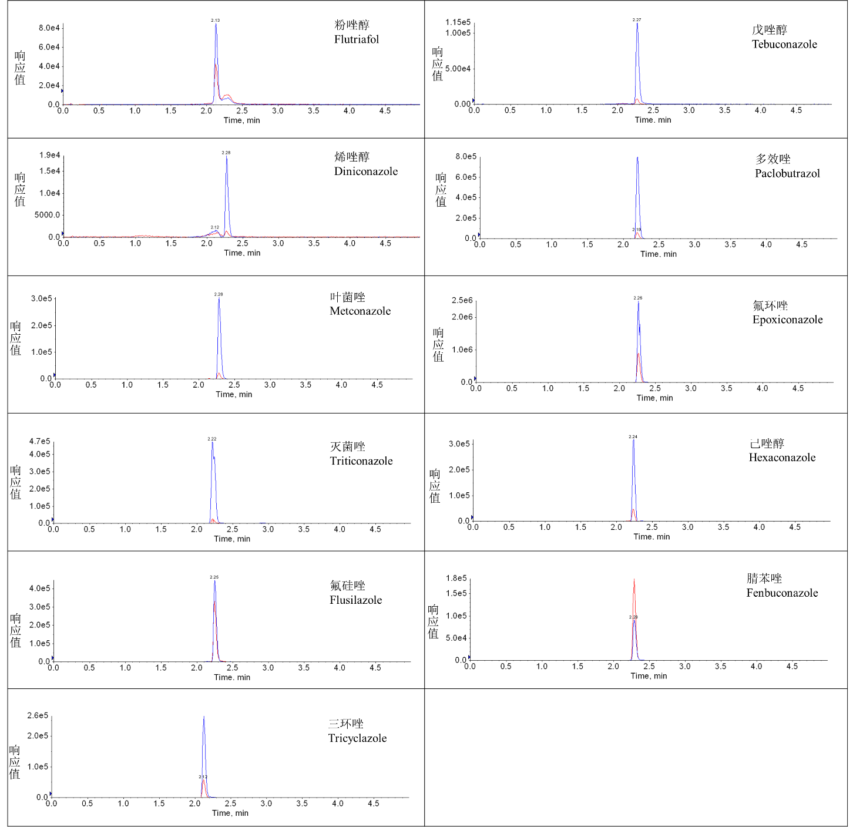

# 附录C

（资料性）

23种三唑类杀菌剂标准品保留时间和检出限

表C 23种三唑类杀菌标准品保留时间和检出限

|  |  |  |  |  |
| --- | --- | --- | --- | --- |
| **序号** | **中文名称** | **英文名称** | **保留时间**  **(min)** | **检出限**  **（µg/L）** |
| 1 | 苯醚甲环唑 | Difenoconazole | 2.30 | 0.14 |
| 2 | 戊菌唑 | Penconazole | 2.25 | 0.59 |
| 3 | 叶菌唑 | Metconazole | 2.28 | 0.30 |
| 4 | 苄氯三唑醇 | Diclobutrazol | 2.25 | 0.28 |
| 5 | 腈菌唑 | Myclobutanil | 2.22 | 0.33 |
| 6 | 氟环唑 | Epoxiconazole | 2.28 | 0.42 |
| 7 | 环丙唑醇 | Cyproconazole | 2.21 | 0.37 |
| 8 | 丙环唑 | Propiconazole | 2.25 | 0.26 |
| 9 | 灭菌唑 | Triticonazole | 2.22 | 0.71 |
| 10 | 三唑醇 | Triadimenol | 2.25 | 0.78 |
| 11 | 四氟醚唑 | Tetraconazole | 2.25 | 0.47 |
| 12 | 己唑醇 | Hexaconazole | 2.24 | 0.18 |
| 13 | 联苯三唑醇 | Bitertanol | 2.26 | 0.18 |
| 14 | 硅氟唑 | Simeconazole | 2.20 | 0.45 |
| 15 | 氟硅唑 | Flusilazole | 2.25 | 1.44 |
| 16 | 乙环唑 | Etaconazole | 2.22 | 1.95 |
| 17 | 三唑酮 | Triadimefon | 2.23 | 0.47 |
| 18 | 腈苯唑 | Fenbuconazole | 2.29 | 0.35 |
| 19 | 粉唑醇 | Flutriafol | 2.13 | 0.58 |
| 20 | 戊唑醇 | Tebuconazole | 2.27 | 0.32 |
| 21 | 三环唑 | Tricyclazole | 2.12 | 0.22 |
| 22 | 烯唑醇 | Diniconazole | 2.28 | 0.15 |
| 23 | 多效唑 | Paclobutrazol | 2.19 | 0.37 |

# 附录D

（资料性）

23种三唑类杀菌剂的添加回收率

表D 23种三唑类杀菌剂的添加回收率

|  |  |  |  |  |  |  |  |
| --- | --- | --- | --- | --- | --- | --- | --- |
| **序号** | **中文名称** | **英文名称** | **添加水平** | **鱼肉** | | **水样** | |
| **Ave** | **RSD%** | **Ave** | **RSD%** |
| 1 | 苯醚甲环唑 | Difenoconazole | 0.005 | 84.6 | 4.1 | 90.8 | 2.3 |
|  |  |  | 0.01 | 90.7 | 8.6 | 101.1 | 9.8 |
|  |  |  | 0.05 | 100.2 | 9.5 | 111.2 | 8.8 |
| 2 | 戊菌唑 | Penconazole | 0.005 | 82.1 | 9.9 | 88.5 | 5.3 |
|  |  |  | 0.01 | 96.1 | 9.1 | 73 | 7.8 |
|  |  |  | 0.05 | 100.5 | 3.9 | 92.2 | 7.4 |
| 3 | 叶菌唑 | Metconazole | 0.005 | 75.1 | 6.0 | 76.8 | 4.2 |
|  |  |  | 0.01 | 79.6 | 6.4 | 107.4 | 5.7 |
|  |  |  | 0.05 | 93.9 | 9.4 | 97.6 | 10.7 |
| 4 | 苄氯三唑醇 | Diclobutrazol | 0.005 | 86.3 | 7.6 | 103.7 | 4.8 |
|  |  |  | 0.01 | 84.7 | 10.3 | 98.5 | 5.2 |
|  |  |  | 0.05 | 90.7 | 8.2 | 93.5 | 4.5 |
| 5 | 腈菌唑 | Myclobutanil | 0.005 | 78.6 | 3.8 | 91.8 | 3.7 |
|  |  |  | 0.01 | 95.3 | 4.6 | 102.2 | 7.8 |
|  |  |  | 0.05 | 95.4 | 3.7 | 113.2 | 7.4 |
| 6 | 氟环唑 | Epoxiconazole | 0.005 | 84.0 | 8.9 | 79.2 | 9.5 |
|  |  |  | 0.01 | 100.2 | 8.0 | 83.8 | 4.8 |
|  |  |  | 0.05 | 91.0 | 4.2 | 108.8 | 5.5 |
| 7 | 环丙唑醇 | Cyproconazole | 0.005 | 90.6 | 9.3 | 73.5 | 3.7 |
|  |  |  | 0.01 | 85.7 | 6.8 | 93.2 | 4.3 |
|  |  |  | 0.05 | 93.2 | 5.7 | 97.5 | 10.8 |
| 8 | 丙环唑 | Propiconazole | 0.005 | 74.8 | 10.8 | 92.6 | 10.7 |
|  |  |  | 0.01 | 74.3 | 9.9 | 106.2 | 6.3 |
|  |  |  | 0.05 | 101.4 | 4.7 | 110.7 | 5.1 |
| 9 | 灭菌唑 | Triticonazole | 0.005 | 73.7 | 10.2 | 77.9 | 6.5 |
|  |  |  | 0.01 | 85.5 | 3.9 | 115.6 | 10.8 |
|  |  |  | 0.05 | 99.3 | 4.7 | 86.4 | 3.6 |
| 10 | 三唑醇 | Triadimenol | 0.005 | 93.5 | 6.0 | 78.7 | 5.6 |
|  |  |  | 0.01 | 76.7 | 3.5 | 108.5 | 8.0 |
|  |  |  | 0.05 | 86.6 | 7.9 | 101.1 | 8.6 |
| 11 | 四氟醚唑 | Tetraconazole | 0.005 | 86.6 | 5.3 | 99.7 | 10.4 |
|  |  |  | 0.01 | 87.1 | 3.4 | 88.4 | 7.9 |
|  |  |  | 0.05 | 95.7 | 4.1 | 111.6 | 5.3 |
| 12 | 己唑醇 | Hexaconazole | 0.005 | 87.6 | 11.0 | 73.7 | 6.0 |
|  |  |  | 0.01 | 84.9 | 6.9 | 76.1 | 5.5 |
|  |  |  | 0.05 | 96.4 | 10.6 | 80.1 | 8.1 |
| 13 | 联苯三唑醇 | Bitertanol | 0.005 | 75.7 | 10.3 | 73.6 | 7.0 |
|  |  |  | 0.01 | 81.8 | 8.8 | 100.1 | 6.4 |
|  |  |  | 0.05 | 90.3 | 5.8 | 102.7 | 9.8 |
| 14 | 硅氟唑 | Simeconazole | 0.005 | 78.7 | 7.3 | 80.4 | 6.0 |
|  |  |  | 0.01 | 91.8 | 5.0 | 103.3 | 4.3 |
|  |  |  | 0.05 | 93.8 | 10.8 | 111.1 | 4.5 |
| 15 | 氟硅唑 | Flusilazole | 0.005 | 79.8 | 6.5 | 73.1 | 10.7 |
|  |  |  | 0.01 | 73.6 | 5.1 | 90.6 | 7.0 |
|  |  |  | 0.05 | 84.0 | 9.3 | 88.1 | 4.9 |
| 16 | 乙环唑 | Etaconazole | 0.005 | 74.8 | 4.0 | 82.4 | 6.9 |
|  |  |  | 0.01 | 77.2 | 6.5 | 94 | 4.7 |
|  |  |  | 0.05 | 80.3 | 8.1 | 103.6 | 8.6 |
| 17 | 三唑酮 | Triadimefon | 0.005 | 89.9 | 5.6 | 109.2 | 10.7 |
|  |  |  | 0.01 | 95.7 | 4.4 | 103.5 | 8.7 |
|  |  |  | 0.05 | 90.1 | 4.6 | 109.8 | 11.0 |
| 18 | 腈苯唑 | Fenbuconazole | 0.005 | 82.5 | 8.9 | 109.4 | 8.6 |
|  |  |  | 0.01 | 73.4 | 6.2 | 94.8 | 6.2 |
|  |  |  | 0.05 | 95.7 | 4.5 | 80.4 | 5.1 |
| 19 | 粉唑醇 | Flutriafol | 0.005 | 79.0 | 6.1 | 98.1 | 5.0 |
|  |  |  | 0.01 | 79.8 | 3.5 | 90.3 | 6.9 |
|  |  |  | 0.05 | 85.9 | 7.2 | 107.3 | 10.2 |
| 20 | 戊唑醇 | Tebuconazole | 0.005 | 97.8 | 10.5 | 104 | 11.0 |
|  |  |  | 0.01 | 74.7 | 8.5 | 77.6 | 6.8 |
|  |  |  | 0.05 | 78.9 | 10.3 | 111.9 | 6.4 |
| 21 | 三环唑 | Tricyclazole | 0.005 | 88.9 | 6.2 | 103.7 | 5.2 |
|  |  |  | 0.01 | 82.4 | 9.7 | 82.3 | 10.4 |
|  |  |  | 0.05 | 102.6 | 4.8 | 102.8 | 4.5 |
| 22 | 烯唑醇 | Diniconazole | 0.005 | 75.7 | 9.4 | 94.2 | 9.7 |
|  |  |  | 0.01 | 88.7 | 10.9 | 105.7 | 7.9 |
|  |  |  | 0.05 | 98.9 | 9.9 | 104.4 | 7.6 |
| 23 | 多效唑 | Paclobutrazol | 0.005 | 75.8 | 8.7 | 94.2 | 9.9 |
|  |  |  | 0.01 | 87.0 | 6.0 | 107.2 | 4.9 |
|  |  |  | 0.05 | 87.9 | 8.9 | 99.3 | 4.8 |